Визитная карточка

исследовательского проекта

«Что такое микробы?»
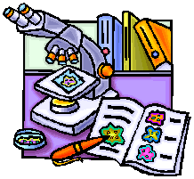

Авторы проекта
 | Дети, родители и воспитатель Разуменко.Н.Н.
Город, область | Самара, группа «Цветик-семицветик»
Название проекта
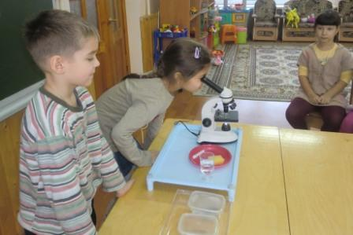

«Что такое микробы?»
Вид проекта
Исследовательский
Длительность
Средней продолжительности (1месяц)
Возрастная группа
Старший дошкольный возраст (дети 6-7 лет)
Образовательная область
Познание. Формирование целостной картины мира. Безопасность. Здоровый образ жизни.

Цели и задачи проекта
Цель: формирование осознанного отношения к своему здоровью, потребности к здоровому образу жизни и обеспечение максимальной активности детей в преобладающем самостоятельном процессе сознания.
Задачи:
- получить некоторые представления о микроорганизмах, об их свойствах (растут, размножаются, питаются, дышат);
- узнать, что микроорганизмы бывают полезными и вредными;
- учить детей получать новые знания с помощью микроскопа;
- подвести к пониманию значения бережного отношения к своему здоровью;
- познакомиться с простыми способами борьбы с болезнетворными бактериями.
Планируемые результаты
После завершения проекта дошкольники смогут:
- проявлять интерес к миру природы, самостоятельно формулировать вопросы и искать на них ответы (самостоятельно и совместно с взрослыми);
- осуществлять поиск информации (самостоятельно и совместно с взрослыми) из разных источников, в т. числе в Интернете;
- осуществлять совместное создание различных продуктов деятельности (самостоятельно и совместно с взрослыми);
- собирать, обобщать и оценивать факты, формулировать и представлять собственную точку зрения (самостоятельно и совместно с взрослыми);
- развивать ценностное отношение к здоровью окружающих и своему здоровью;
- сформировать навыки личной гигиены, как необходимое условие реализации их права на здоровье.

Краткое содержание проекта
Предлагаемый проект проводится в рамках экологического воспитания детей старшего дошкольного возраста. Программа «Детство», образовательные области: «Социализация», «Познание», «Здоровье», «Безопасность». Может быть реализован с детьми 5-7 лет.
Проект обогащает представления дошкольников о микробах, расширяет знания о способах защиты от них и их влиянии на здоровье человека.
В процессе работы дети знакомятся с микроскопом, овладеют навыками поисково–познавательной, исследовательской деятельности, умением работать в подгруппе над решением поставленной задачи.
В ходе работы над проектом дети также ответят на вопросы: «Как организовать эффективный поиск информации? Что для этого можно использовать?»
В ходе проектной деятельности дети совместно с взрослыми создадут различные продукты деятельности: плакаты, рисунки, буклеты и т.д.
Этапы реализации проекта
1 этап «Проблемная ситуация»
Что такое микробы? Всегда ли микробы являются вредными?
Цель: выявить уровень сформированности представлений о микробах у детей старшего дошкольного возраста.
Используется стартовая презентация педагога и модель двух вопросов:

Что я знаю |  | Что я хочу узнать
- Микробы вредные.  - От них люди болеют.  - Микробы бывают на грязных руках, игрушках, овощах и фруктах.  - Чтобы не было микробов надо мыть руки, овощи и фрукты.  - Микробы боятся лука и чеснока. |  | - Можно ли увидеть микробы?  - Где живут микробы?  - Как микробы передвигаются?  - Что едят микробы?  - Так ли опасны микробы для человека?  - Как микробы появляются?  - Как нужно себя вести, чтобы микробы не попали в наш организм?
2 этап «Планирование» (на основе использования модели двух вопросов)
- Выбор тем детско-родительских проектов.
- Обсуждение вариантов поиска информации.
- Планирование этапов исследовательской деятельности.
- Выбор принадлежностей, материала и оборудования, которые могут понадобиться для исследований и продуктивной деятельности.
- Обсуждение продуктов деятельности, которые
дети планируют получить в конце проекта.

3 этап «Поиск информации» - исследовательский этап
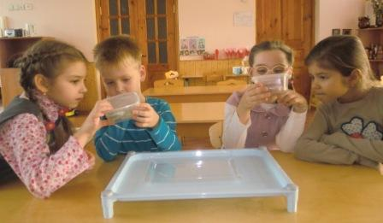
Исследовательский этап включал в себя интеграцию образовательных областей: «познание», «социализация», «безопасность», «здоровье», «коммуникация», «чтение художественной литературы».
Образовательная деятельность
в рамках проекта осуществлялась:
- в ходе режимных моментов;
- в процессе организации педагогом различных видов детской деятельности;
- в ходе самостоятельной деятельности детей.

4 этап «Продукты детской деятельности»
Плакаты, книги, детские иллюстрированные сказки, буклеты и т.д.

5 этап «Презентация проекта»
Представление результатов проекта в виде детско-родительских проектов, детских иллюстрированных книг, буклетов, плакатов и др.

Краткое описание проекта
Описание методов оценивания
В начале проектной деятельности проводится оценка первоначальных представлений детей старшего дошкольного возраста о микробах (формирующее оценивание). Во время стартовой презентации педагога уточняются представления дошкольников, строится карта знаний, обсуждаются вопросы, на которые дети хотели бы получить ответ, составляется план проведения проекта, который предусматривает активное участие педагога и детей. В ходе проектной деятельности ребенок исследует различные варианты решения поставленной задачи, по определенным критериям, выбирает оптимальный способ решения.
Работа над темой исследования заканчивается представлением результатов в презентации и др.
После завершения работы над проектом проводится его презентация, на которой каждый дошкольник демонстрирует результаты своих исследований по определенной теме.
Оценивание результативности данного метода работы с детьми старшего дошкольного возраста. Оценивается уровень сформированности представлений детей о микробах, логичность представления материала, творческий подход к реализации проекта, а также уровень сформированности коммуникативных навыков дошкольников.

Описание форм образовательной деятельности
Вводная беседа 1 неделя
Проект начинается с обсуждения с дошкольниками вопросов по теме проекта (для этого используется стартовая презентация педагога). Воспитатель предлагает буклет для родителей, объясняющий использование проектного метода при изучении данной темы, и содержащий вопросы, на которые дети совместно с взрослыми будут искать ответы. Взрослые (педагог и родители) совместно с детьми составляют карту познаний, на которой размещается информация о том, что знают дети, и что они хотят узнать о микробах.
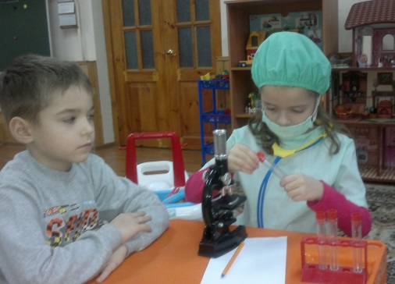
Дети выбирают тему индивидуального исследовательского проекта. Обдумывают совместно с взрослыми план проведения исследований, выбирают исследовательские методы, формы представления результатов. Обсуждается план работы по проекту. Педагог рекомендует родителям список ресурсов по теме проекта. Обсуждаются вопросы необходимости соблюдения авторских прав. В конце недели с каждым ребенком и его родителями проходит обсуждение планов проведения исследований по выбранной теме. Чтение художественной и научно-познавательной литературы, просмотр мультипликационных и познавательных фильмов, наблюдения, проведение элементарных опытов и экспериментов.
2 неделя
Работа ребенка совместно с взрослыми над проектом (проводят исследования, наблюдения, проводится корректировка плана работы над проектом). С дошкольниками проводятся различные формы образовательной деятельности. Также осуществляется активная работа по сотрудничеству с семьями воспитанников в ходе проектной деятельности (совместные встречи, анкетирование и др.).
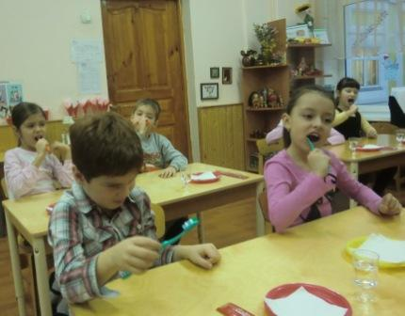
3 неделя
Дошкольники совместно с взрослыми готовят результаты исследований, готовятся к презентации исследовательских проектов. Дошкольники защищают свои проекты, пытаются ответить на основополагающий вопрос. В конце недели осуществляется рефлексия работы над проектом через размышление детей и взрослых о том, что удалось и не удалось сделать в данном проекте, какие вопросы необходимо обсудить, или раскрыть в будущих работах.

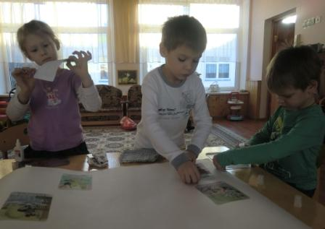

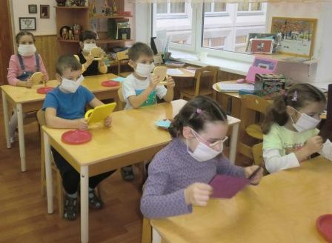

4 неделя
Обобщаются результаты исследований, проходит презентация детско-родительских и групповых проектов. Организуется интеллектуальная игра: «Школа чистоты» для закрепления и систематизации материала, предоставленного в детских проектах. Оформляется выставка.

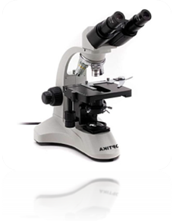
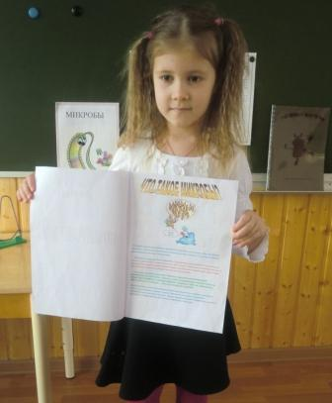
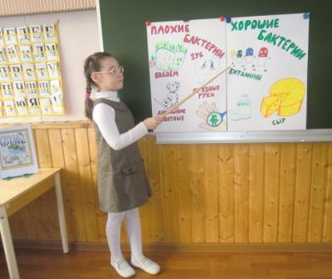
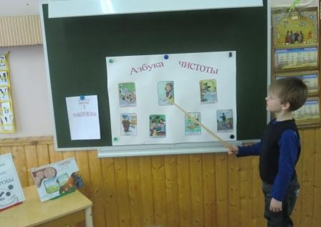
Конспект интегрированной непосредственно- образовательной деятельности для детей старшего дошкольного возраста «Что такое микробы ?»

Цель занятия: Дать детям простейшее представление о микроорганизмах.
Задачи:
- получить некоторые представления о микробах, об их свойствах;
- узнать, каким образом микробы могут нанести вред человеку;
- познакомить с простыми способами борьбы с болезнетворными бактериями.
- закрепить правила личной гигиены, правила ОБЖ.
Материалы и оборудование:
ПК, мультимедийные системы (используется программа Power Point), проектор, пластилин, кукла Катя, йод, бинт, ватные палочки.
Ход занятия
Организационный момент.
Воспитатель: Ребята, перед тем, как мы с вами поиграем, давайте помоем ручки. Включите кран, водичка потекла. Намочим руки, намылим мылом. Как течет водичка? Какой звук?
Дети хором: с-с-с
Воспитатель: Сполоснули ручки, взяли полотенце и тщательно вытерли каждый пальчик. (пальчиковая гимнастика). А теперь спокойно садитесь на свои места.

Основная часть.
Воспитатель: Кто из вас знает, что такое микробы? Вернее, кто такие микробы?
(Ответы детей, воспитатель слушает, при необходимости уточняет ответы и дополняет их представления).
Воспитатель зачитывает стихотворение:
Там, где грязь, живут микробы.
Мелкие - не увидать.
Их, микробов, очень много,
Невозможно сосчитать.
Мельче комаров и мошек
В много-много тысяч раз.
Тьма невидимых зверушек
Жить предпочитает в нас.
Если грязными руками
Кушать или трогать рот,
Непременно от микробов
Сильно заболит живот.
Воспитатель: Микробы- очень маленькие и живые существа .Они не видны простым глазом. Чтобы их увидеть, надо посмотреть в особый прибор, который называется микроскоп.
-Как называется прибор, в который рассматривают микробы
Дети: микроскоп.
Воспитатель: У микробов нет ни рук, ни ног, ни рта, ни носа. Это просто шарики или палочки.
Воспитатель: Как они передвигаются? У некоторых есть хвостики, которые называются жгутик
Жгутик вращается, как пропеллер самолета и микроб движетс
Но у большинства таких жгутиков нет. В жидкости они просто слегка подпрыгивают - как мячик, который мы бьем ладошкой об пол. Там, где сухо, их переносит воздух (ветер). А часто их переносят люди и животные на себ
Например, ребенок играл на улице. Микробы были на земле. К пальцам прилипли микробы. Ребенок решил съесть мороженое, но руки не помыл. Микробы прилипли к мороженому, попали в желудок. Вот так они и передвигаются.
А теперь рассуждайте сами.

Как микробы попали к мальчику?
Ответы детей.
Воспитатель: Верно! Микробы прилипли к шерсти, морде, лапам собаки. Мальчик погладил собаку - и микробы прилипли к его рукам, потом к еде, с едой попали в желудок.
Воспитатель: Что едят микробы?
Ответы детей.
Воспитатель: Правильно, микробы едят все! Хлеб, овощи, фрукты, суп, листья деревьев, краску, землю
Воспитатель: А теперь, определите сами, какое яблоко ели микр
-какой хлеб испорчен микробами?
Это называется плесень. Она очень опасна для челове
Воспитатель: Большинство микробов для нас не опасны, даже наоборот Есть полезные. Например, с помощью некоторых делают кисломолочные продукты. Какие вы знаете?
Ответы детей.
Воспитатель: Некоторые микробы бывают очень опасны. Это те, которые едят здорового человека или животного. Они ничего не могут есть кроме человека. Но человеку не нравиться, что его едят микробы и он начинает с ними бороться. То время, когда идет борьбы, называется болезнью.
В зависимости от того, в каком месте нашего организма поселились микробы, возникает та или иная болезнь.
-Если в носу, то насморк.
-Если в ухе, то воспаление уха.
-Если в горле, то ангина.
Микробы могут поселиться в животе, тогда у человека появляются боли и понос. Это человек пытается высвободить из себя как можно больше вредных микробов. Но и микробам это полезно, когда у человека понос, когда он чихает и кашляет. Как вы думаете, почему?
Ответы детей.
Воспитатель: Правильно. Микробы размножаются вокруг, у них появляется возможность попасть ко многим другим людям, заразить их.
Воспитатель: У микробов есть одно интересное свойство. Они не только питаются ,но и размножаются. Это значит, что из одного микроба очень скоро получается много новых, таких же как и он, микробов. Особенно быстро они размножаются в организме человека. Там тепло, много еды, влаги, и они чувтвуют себя очень хорошо. Их количество быстро увеличиваетс
Воспитатель: Давайте посмотрим, как это происходит.
Практическая работа.
Дети из пластилина лепят шарик- микроб.
Воспитатель: Вот так выглядит микроб, вызывающий ангину, насморк, и многие другие заболевания. Через некоторое время микроб просто делится пополам. Разделите шарик на 2 части.
Получились два новых микроба. Сначала они маленькие, но они питаются, растут, поэтому скоро становятся такими же, как и первый. Оторвите еще пластилина от общего куска и прилепите к нашим микробам. Как будто ваши микробы выросли.
Дети выполняют.
Воспитатель: Правильно. Что теперь произойдет?
Ответы детей.
Воспитатель: Верно! Они снова разделятся. Разделите каждый микроб пополам. Сколько стало?
Дети: Четыре.
Воспитатель: И эти скоро вырастут. Увеличьте размер своих микробов.
Дети выполняют.
Воспитатель: Что будет дальше?
Ответы детей.
Воспитатель: Правильно, вот так их количество становится все больше и больше. И человек заболевает все больше и больше..
Проводится пальчиковая игра.
«Мы капусту рубим, рубим,
Мы капусту солим, солим.
Мы капусту трем, трем,
Мы капусту жмем, жмем,
И в кадку кладем».
Воспитатель: А теперь посмотрим, что будет с микробами, когда человек принял лекарство. Оно подействовало на микробов, те сморщились, слепились между собой. Слепите шарики вместе, сдавите их. Вот и нет микробов, вот и справился человек, выздоровел!
Так уж опасны микробы?
Ответы детей.
Воспитатель: Конечно нет, человек научился с ними бороться.
Чтобы не заболеть необходимо соблюдать правила!
-Мыть руки с мылом
-Если поранился, то смазывать ранку йодом или зеленкой
-Ребята, у нас в гостях кукла Катя. Пока она шла к нам по пути поранилась. Давайте ей поможем.
Дети вместе с воспитателем промывают ранку, обрабатывают вокруг ранки йодом или зеленкой, забинтовывают руку.
-Мыть овощи и фрукты перед тем, как их съесть!

-А если заболел, то нужно обратиться к доктору и оставаться дома, чтобы не заражать других людей.
Кушать витамины, овощи и фрукты!
Но самое главное- быть крепким и здоровым. Для этого надо укреплять свой организм, закалять его. Тогда никакие микробы не страшн

Итог непосредственно- образовательной деятельности.
-Теперь скажите, что нового узнали сегодня?
Ответы детей.
-Как микробы попадают в наш организм?
Ответы детей.
-Что нужно делать, если вы заболели?
Ответы детей.
-Какие правила нужно соблюдать, чтобы уберечься от микробов?
Ответы детей.
Воспитатель: Вы сегодня все большие молодцы! Спасибо за внимание.

